Санкт-Петербургский политехнический университет Петра Великого

Институт компьютерных наук и технологий

Кафедра компьютерных систем и программных технологий

Верификация и анализ программ

Отчет по лабораторной работе №2

Верификация модели с помощью Spin

Выполнил студент гр. 23541/3 Смирнов С.В.

(подпись)

Преподаватель Ицыксон В.М.

(подпись)

“ ” 2019 г.

Санкт – Петербург

2019

## Цель работы

Необходимо построить автоматную модель для следующей задачи:

Парк развлечений, на котором есть две кассы для покупки билетов на аттракционы и две очереди к аттракционам. Для того, чтобы прокатиться на любом аттракционе необходимо отстоять очередь в кассу, приобрести билет и затем отстоять очередь к аттракциону. Человек из очереди подходит к кассе, оплачивает билет, после оплаты клиенты встают в очередь к интересующему аттракциону. На каждой кассе действует лотерея- каждый клиент тянет билет из корзинки и если его номер равен 1 или 2 (в зависимости от кассы), то клиент пропускается без очереди.

В том случае, когда очередь в кассу занимает больше положенного времени, клиент может уйти. Считается, что если клиент приобрел билет, то он его израсходует.

При описании модели стремиться сделать ее масштабируемой по отношению к клиентам и кассам. За стандартную модель были приняты следующие значения: длина очереди - 2, количество касс – 2.

Проверить следующие утверждения:

* Все кассы, в конечном итоге, освободятся.
* Все очереди, в конечном итоге, освободятся.
* Все клиенты прокатятся на аттракционе или покинут парк
* Если клиент был в очереди, то, в конечном итоге, он прокатится.

## Построение модели

Для реализации описанной системы были построены два конечных автомата. Первый отвечает за поведение кассира, второй за движение клиентов

Кассир имеет следующие состояния:

* FREE
* BUSY

FREE

BUSY

Рис.1. Конечный автомат кассира

Состояния клиента:

* WAIT_PAY – ожидание в очереди кассы
* WAIT_ACTION – ожидание в очереди аттракциона
* ACTION – катание на аттракционе- позитивное завершение
* GO_AWAY - негативное завершение- у клиента кончилось терпение

Клиент встает в очередь. Если клиент не выигрывает в лотерее, то он встает в очередь на аттракцион. Если клиент получает счастливый билет- он пропускается без очереди. Если время ожидания обслуживания больше 10 секунд, то клиент уходит.

WAIT_PAY

ACTION

WAIT_ACTION

GO_AWAY

10

Рис.2. Конечный автомат движения клиента

Ниже представлена реализация описанной модели на языке PROMELA:

#define num_visitors 5

mtype = { WAIT_PAY, WAIT_ACTION, ACTION, GO_AWAY };

mtype = { FREE, BUSY };

mtype visitor[num_visitors];

mtype pay_queue[2];

mtype wait_queue[2];

proctype queueAction(int id)

{

atomic{

int lottery = 2;

int timer = 0;

int waitingTime = 1;

do

::

if

:: visitor[id] == WAIT_PAY ->

if

:: pay_queue[0] == FREE ->

pay_queue[0] = BUSY;

select( lottery : 1 .. 2);

if

:: lottery == 1 ->

visitor[id] = ACTION;

:: lottery != 1

visitor[id] = WAIT_ACTION;

fi

:: pay_queue[1] == FREE ->

pay_queue[1] = BUSY;

select( lottery : 1 .. 2);

if

:: lottery == 1 ->

visitor[id] = ACTION;

:: lottery != 1

visitor[id] = WAIT_ACTION;

fi

fi

:: visitor[id] == WAIT_ACTION ->

if

:: wait_queue[0] == FREE ->

visitor[id] = ACTION;

wait_queue[0] = BUSY;

:: wait_queue[1] == FREE ->

visitor[id] = ACTION;

wait_queue[1] = BUSY;

:: timer < waitingTime ->

timer = timer + 1;

:: timer == waitingTime ->

visitor[id] = GO_AWAY;

fi

:: visitor[id] == ACTION || visitor[id] == GO_AWAY->

if

:: pay_queue[0] == BUSY ->

pay_queue[0] = FREE;

:: pay_queue[1] == BUSY ->

pay_queue[1] = FREE;

:: wait_queue[0] == BUSY ->

wait_queue[0] = FREE;

:: wait_queue[1] == BUSY ->

wait_queue[1] = FREE;

fi

fi

od

}

}

init {

int i;

for(i: 0 .. (num_visitors - 1)){

visitor[i] = WAIT_PAY;

}

pay_queue[0] = FREE;

pay_queue[1] = FREE;

wait_queue[0] = FREE;

wait_queue[1] = FREE;

for(i: 0 .. (num_visitors -1)){

run queueAction(i)

}

}

ltl rool1{

<>[](pay_queue[0] == FREE && pay_queue[1] == FREE)

}

ltl rool2{

<>[] ( wait_queue[0] == FREE && wait_queue[1] == FREE)

}

ltl rool3{

<>[] ((visitor[0] == ACTION ) &&

(visitor[1] == ACTION ) &&

(visitor[2] == ACTION ) &&

(visitor[3] == ACTION ))

}

ltl rool4{

[]((visitor[0] == WAIT_PAY && (pay_queue[0] == FREE || pay_queue[1] == FREE ))

->(( visitor[0] == WAIT_ACTION || visitor[0] == ACTION))) &&

[]((visitor[1] == WAIT_PAY && (pay_queue[0] == FREE || pay_queue[1] == FREE ))

->(( visitor[1] == WAIT_ACTION || visitor[1] == ACTION))) &&

[]((visitor[2] == WAIT_PAY && (pay_queue[0] == FREE || pay_queue[1] == FREE ))

->(( visitor[2] == WAIT_ACTION || visitor[2] == ACTION))) &&

[]((visitor[3] == WAIT_PAY && (pay_queue[0] == FREE || pay_queue[1] == FREE ))

->(( visitor[3] == WAIT_ACTION || visitor[3] == ACTION)))

}

Результат запуска:

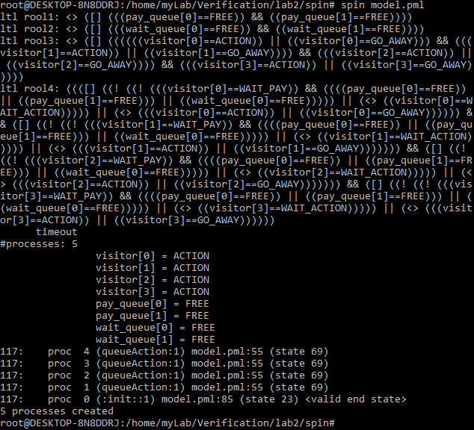

Результат проверки составленных требований:(spin -run model.pml)

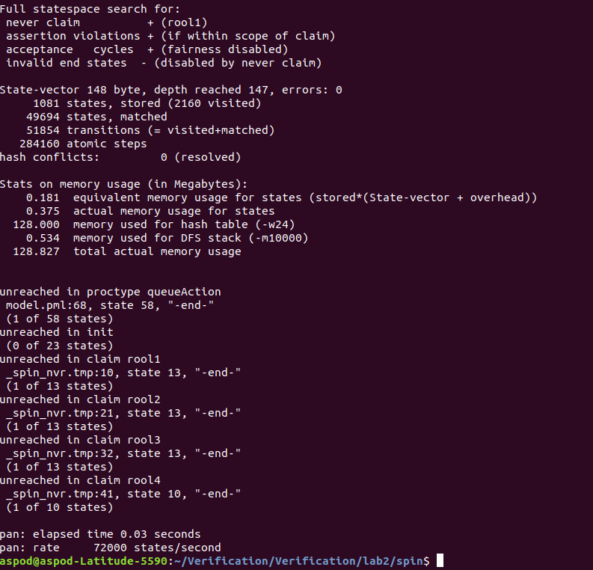

## Выводы

В ходе работы была описана и верифицирована модель системы работы парка аттракционов. Для описания модели был использован язык PROMELA. А для описания спецификаций --- LTL формулы. Верификация была проведена с помощью утилиты Spin.

Исходя из опыта работы с утилитой Spin, полученного в ходе выполнения данной работы, можно сделать вывод о том, что верификация требует не мало технических ресурсов и занимает значительное количество времени. Однако, она позволяет решить множество задач, которые оказываются трудоемкими для решения человеком.